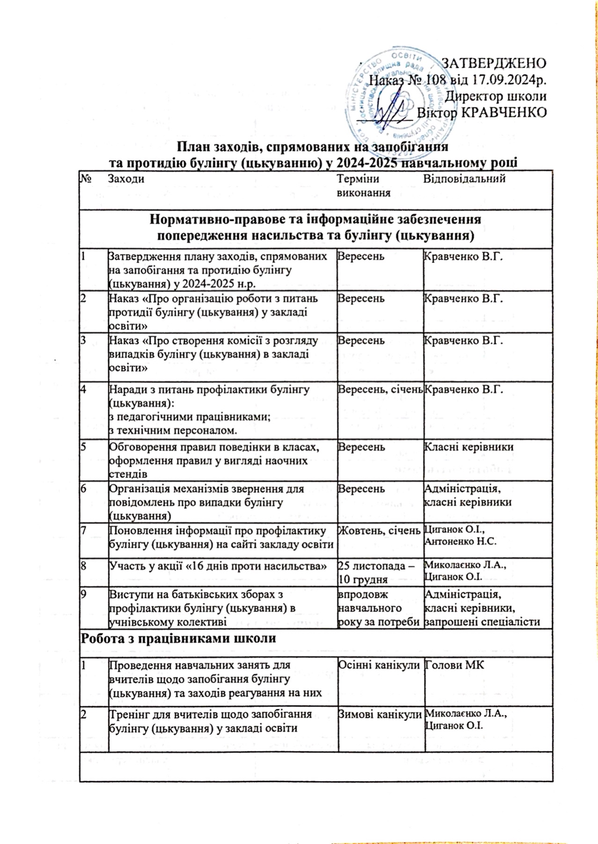

**РОБОТА З УЧНЯМИ**

|  |  |  |  |
| --- | --- | --- | --- |
| 1 | Проведення тренінгів для учнів з розвитку навичок спілкування та мирного вирішення конфліктів | Впродовж року | Миколаєнко Л.А., класні керівники, запрошені спеціалісти |
| 2 | Проведення ранкових зустрічей («Ранкове коло») з метою формування навичок дружних стосунків у класному колективі | Впродовж року | Класні керівники |
| 3 | Імітаційні ігри для молодших школярів (1 – 4-й класи): «Якщо тебе ображають», «Якщо ви посварилися», «Якщо я образив однокласника» тощо | Листопад | Класні керівники, вихователі ГПД |
| 4 | День толерантності | 15.11.2024 р. | ЗНВР Циганок О.І.,  класні керівники, вихователі ГПД |
| 5 | Інформаційна акція «16 днів проти насильства» | Листопад - грудень | ЗНВР Циганок О.І. |
| 6 | Години спілкування «Булінг: міфи та реальність», «Не допускай насилля над ближнім», «Допоможи другу» тощо | Січень | Класні керівники,  вихователі ГПД |
| 7 | Заняття з елементами тренінгу «Профілактика булінгу в учнівському середовищі», «Вчимося безпечної поведінки в мережі Інтернет». | Впродовж року | класні керівники,  запрошені спеціалісти |
| 8 | Бесіди учнів щодо протидії булінгу (цькуванню) з представниками поліції, соціальної служби тощо | Впродовж року | ЗНВР Циганок О.І. |
| **Робота з батьками** | | | |
| 1 | Тематичні батьківські збори «Протидія булінгу (цькуванню) в учнівському середовищі», «Безпечна поведінка дітей в мережі Інтернет», «Булінг та кібербулінг» | Впродовж року та/або за потреби | Адміністрація школи, класні керівники |
| 2 | Проведення консультацій з питань взаємин батьків з дітьми | Впродовж року/за потреби | голови МК,  класні керівники |
| 3 | Консультування батьків щодо захисту прав та інтересів дітей | За потреби | Класні керівники |
| **Моніторинг освітнього середовища закладу освіти** | | | |
| 1 | Самооцінка закладу освіти за показниками  безпеки, комфортності | 2 рази на рік | Адміністрація школи, колектив закладу |
| 2 | Анонімне анкетування учнів 4-х класів про випадки булінгу (цькування) у школі | Січень | ЗНВР Циганок О.І. |
| 3 | Анонімне анкетування батьків про безпеку в закладі освіти | Січень | Адміністрація школи, класні керівники |
| 4 | Діагностика стосунків у закладі освіти. Анкетування учнів та вчителів. | Лютий | Миколаєнко Л.А. |
| 5 | Підготовка звіту про виконання плану заходів із запобігання та протидії булінгу (цькуванню) в закладі освіти | Червень | ЗНВР Циганок О.І. |